Stage d’expertise comptable

2ème année : 1er semestre 
2ème semestre 

3ème année : 1er semestre 
2ème semestre 

« L’audit des comptes d’une entreprise de bâtiments et travaux publics »

Stagiaire | Nicolas Candy  N° inscription : 09-00007140-01 | Observations :
Maître de stage | Dominique Valette  Signature : | Observations :
Contrôleur de stage | Bernard Dadolle  Signature : | Observations :
Sommaire
1. Introduction 3
2. Le secteur d’activité du BTP 4
2.1 Les spécificités du secteur 4
2.1.1 Un secteur d’activité majeur 4
2.1.2 Un vocabulaire spécifique 5
2.2 Les particularités comptables 7
2.2.1 Méthode de comptabilisation à l’avancement 7
2.2.2 Estimations comptables significatives 8
2.2.3 Les sociétés en participation 9
2.2.4 Le compte de prorata 10
3. L’approche spécifique par les risques 11
3.1 L’audit des chantiers 11
3.1.1 Travaux d’intérim 11
3.1.2 Contrôle de la comptabilité de chantiers 12
3.2 Autres travaux spécifiques 14
3.2.1 Analyse de la balance âgée clients 14
3.2.2 Audit des provisions pour risques et charges 15
3.2.3 Contrôle des SEP 16
4. Conclusion 17
Annexes 18

Dernière mise à jour : juin 2005
Introduction

On retrouve dans les missions de commissariat aux comptes une certaine récurrence dans les travaux destinés à auditer les comptes des entreprises : circularisations des tiers (banques, clients fournisseurs, avocats, assurances), analyse de la marge et des autres achats et charges externes, recherche de l’exhaustivité des éléments du passif, validation des éléments de l’actif, …

De manière générale, les travaux d’audit sont réalisés par postes du bilan et par postes du compte de résultat. Cependant, il m’a été donné de travailler sur plusieurs entreprises du secteur d’activité « Bâtiment et Travaux Publics » qui font l’objet de travaux spécifiques.

En effet, plutôt qu’une analyse par postes, l’audit des entreprises de BTP est réalisé par chantiers dès lors qu’il existe une comptabilité analytique spécifique et fiable permettant d’obtenir un compte de résultat par chantier.

Ainsi, sans avoir la prétention de fournir une méthode d’audit des comptes d’une entreprise de BTP, ce rapport a pour modeste objectif de présenter les principales particularités de ce secteur d’activité.

Il doit ainsi permettre, à un auditeur néophyte sur l’audit d’une société de BTP, de faciliter la compréhension des particularités comptables de ce secteur et lui fournir une démarche simplifiée des travaux d’audit à envisager pour la mise en place d’une approche par les risques.

Le secteur d’activité du BTP

Les spécificités du secteur

Un secteur d’activité majeur
Le secteur du BTP est réputé pour être le baromètre de l’économie française : il fait intervenir de nombreux acteurs économiques et il est souvent pris comme indicateur de ralentissement ou de reprise économique.

Outre le fait qu’il constitue un secteur d’activité majeur de l’économie, le BTP présente la particularité que chaque opération (ou chantier) est unique et qu’il n’existe pas toujours de standards permettant de prévoir de manière fiable le déroulement d’un chantier. A titre d’exemple, la liaison ferroviaire Lyon-Turin ne nécessite pas les mêmes techniques que le viaduc de Millau ou d’autres grands projets de construction.

Par ailleurs, la durée des chantiers excède très souvent 12 mois, soit la durée classique d’un exercice comptable. Il en résulte l’obligation de suivre sur plusieurs exercices l’évolution de chantiers de grande importance et de tenir compte des incidences comptables significatives que cela engendre nécessairement.

De plus, il est bien connu que ce secteur d’activité est grandement sensible aux aléas techniques, climatiques et même politiques, notamment pour ce qui concerne l’attribution des marchés publics.

Ainsi, on peut d’ores et déjà concevoir que ces particularités imposent une approche spécifique lors des contrôles liés aux missions de commissariat aux comptes.

Un vocabulaire spécifique
Le secteur du BTP impose de connaître un vocabulaire comptable spécifique composé de nombreux termes techniques qui ne sont pas communs à la plupart des autres secteurs d’activité, mais qu’il faut maîtriser.

Les termes comptables
En effet, il faut tout d’abord se familiariser avec les états analytiques sur la base desquels vont porter nos contrôles, sachant que leur dénomination peut varier d’un groupe à l’autre, voire même à l’intérieur d’un même groupe.

Tout d’abord, il existe le tableau de bord d’activité (TBA, voir annexe n°1) qui récapitule par activité (bâtiment, hydraulique/canalisations, génie civil) et pour chaque chantier le chiffre d’affaires budgété, le chiffre d’affaires réalisé et la marge réalisée : c’est le document principal récapitulatif de l’activité de la société de BTP auditée et qui peut être comparé à un compte de résultat d’exploitation.

Ensuite, chaque chantier fait l’objet d’un suivi analytique sous la forme d’un compte d’exploitation analytique individuel, parfois appelé V2A (voir annexe n°2) ou Etat A5 : ce compte analytique récapitule le budget initial et le budget corrigé, le montant avancé et les écarts pour chaque poste de charge et pour le chiffre d’affaires, la facturation et la marge.

Il faut savoir que sur le V2A, le chiffre d’affaires est indiqué sur la ligne « Activité », « SI », « Situation intérieure », « Situation interne » ou encore « Situation garantie » : autant de termes qui signifient la même chose mais dont l’emploi n’est pas toujours uniforme dans ce secteur d’activité, voire même à l’intérieur d’un même groupe, ce qui rend au début assez difficile la compréhension immédiate des informations qui sont récupérées lors de nos contrôles.

Par ailleurs, la facturation est indiquée sur la ligne « Situation acceptée », « SA », « Situation présentée », voire « Situation acceptée » pour les factures acceptées et visées par le maître d’ouvrage et « Situation présentée » pour les factures présentées au maître d’ouvrage mais en attente d’acceptation (à distinguer des factures à établir).

Il en découle automatiquement des écarts SI/SA qui matérialisent le retard (SI > SA, comptabilisé à l’actif en factures à établir), ou l’avance (SI < SA, comptabilisé au passif en produits constatés d’avance) de facturation : le plus souvent, les entreprises de BTP ont à facturer en avance de manière à disposer d’une avance de trésorerie.

De plus, les charges constatées d’avance et les factures non parvenues et autres charges à payer sont indiquées en correctifs de charges suivant que les charges comptabilisées sont en avance ou en retard par rapport à l’avancement du chantier, du chiffre d’affaires et donc de la marge à l’avancement.

Enfin, dans cette liste non exhaustive, il existe également les « pertes à terminaison » ou « PAT » ou Etat A7, qui correspondent à la perte budgétée et qui servent de base au calcul des éventuelles provisions pour perte à terminaison.

Les termes juridiques
Outre les termes comptables spécifiques du secteur d’activité du BTP, il est également préférable voire nécessaire de maîtriser le vocabulaire juridique inhérent à ce secteur.

Ainsi, un chantier lie de manière contractuelle principalement un maître d’ouvrage et un entrepreneur (qui peut être le seul à intervenir ou en collaboration avec de multiples co-entrepreneurs), le premier étant le client à l’initiative des travaux et le deuxième étant celui qui réalise les travaux (et en l’occurrence notre client).

Dans le cas d’un marché public où le maître d’ouvrage est par conséquent l’Etat, le maître d’ouvrage est représenté par son mandataire légal (ministre, mairie,…).

Lors de certains chantiers ou marchés de taille conséquente, le maître d’ouvrage fait appel à un intermédiaire appelé « maître d’œuvre » qui a pour objectif principal de coordonner les interventions des différents entrepreneurs réalisant les travaux ; il existe quasiment systématiquement dans le cadre de marchés publics de taille conséquente et c’est très souvent un architecte ou un cabinet d’étude, plus rarement un simple mandataire, mais parfois également un des entrepreneurs intervenant du fait qu’il réalise la majeure partie des travaux ou de par sa taille.

En outre, l’entrepreneur peut faire appel à un ou plusieurs sous-traitants qui vont réaliser les travaux pour le compte de l’entrepreneur qui les mandatent. Toutefois, il est possible que leur règlement ne soit pas effectué par l’entrepreneur mais directement par le maître d’ouvrage, auquel cas cela doit être prévu au contrat : le sous-traitant est alors « en paiement direct », le règlement intervient uniquement sur agrément du maître d’ouvrage il est garanti légalement dès lors que les travaux ont été effectivement, correctement effectués et qu’ils ont été acceptés par l’entrepreneur.

Par ailleurs, parmi les documents juridiques liant le maître d’ouvrage à l’entrepreneur, les différents cahiers de charges sont essentiels. Il en existe 4 types :
- le cahier des clauses administratives générales (CCAG) et le cahier des clauses techniques générales (CCTG) qui sont deux documents généraux dont les dispositions sont respectivement applicables à toute une catégorie de marché et à toutes les prestations d’une même nature
- le cahier des clauses administratives particulières (CCAP) qui comme son nom l’indique fixe les conditions particulières du marché dont le prix,
- le cahier des clauses techniques particulières (CCTP) qui fixe les conditions techniques d’intervention telles que les délais de livraison, les pénalités de retard, les avenants et devis pour travaux supplémentaires.

Enfin, il est nécessaire de récupérer l’acte d’engagement qui signifie le début des travaux et le départ pour le délai de fin de chantier, ainsi que les éventuelles conventions de groupements en particulier en cas de solidarité des co-traitants.

Cette liste n’est pas exhaustive, mais elle rend déjà compte des notions de base auxquelles il faut être initié pour ne pas être déstabilisé face à un conducteur de travaux, chef de chantier ou directeur financier lorsqu’il s’agit d’aborder les conditions et le déroulement d’un chantier, ainsi que l’analyse nécessaire des contrats.

Les particularités comptables
Une des premières particularités comptables liée au secteur du BTP réside dans le fait que le cycle d’exploitation est de longue durée, celle-ci excédant très souvent un exercice ce qui n’est pas le cas de la majorité des secteurs d’activité : il convient donc d’adopter une méthode de comptabilisation adaptée à cette spécificité.

Méthode de comptabilisation à l’avancement
Il est comptablement admis de pouvoir enregistrer le chiffre d’affaires réalisé à l’achèvement ou à l’avancement. Toutefois, il est désormais établi que la méthode à l’avancement constitue la méthode préférentielle à adopter dès lors qu’un suivi fiable des produits et des charges engagés sur un exercice est effectif dans l’entreprise.

En effet, c’est la méthode à l’avancement qui est la mieux adaptée aux cycles d’exploitation de longue durée puisqu’elle permet de rendre compte de l’activité et de la rentabilité de l’entreprise pour un exercice donné, quand bien même le chantier n’est pas parvenu à son terme en fin d’exercice.

C’est d’ailleurs la seule méthode admise par la norme IAS n°11 (« Construction contracts ») qui traite de la comptabilisation dans les états financiers des entrepreneurs de contrats de construction : outre le fait qu’elle soit admise sur le plan fiscal, la méthode à l’achèvement n’est pas considérée comme reflétant la réalité économique de l’activité de l’entreprise pour un exercice donné.

Elle doit être mise en place dès lors que le résultat à terminaison peut être évalué de manière fiable et qu’il est possible de comptabiliser les produits et les charges (hors frais indirects d’administration générale) en fonction de l’avancement du contrat à la date d’arrêté des comptes ; la perte à terminaison probable doit être comptabilisée immédiatement indépendamment du degré d’avancement atteint d’où la constatation de provision pour PAT qui permet de pratiquer un ajustement d’un exercice à l’autre.

L’avis complémentaire du conseil national de la comptabilité à l’avis de conformité n° 9 précise que la règle du butoir s’applique : la marge, comptabilisée à la clôture d’un exercice, ne peut excéder l’avancement de la marge à fin de contrat, calculée linéairement à la date de clôture considérée. Autrement dit, la quote-part de résultat comptabilisée ne peut excéder la quote-part de résultat à fin de chantier et cela par respect du principe de prudence qui impose de ne pas comptabiliser de profit latent.

Estimations comptables significatives
La comptabilité des entreprises de BTP donne lieu à de multiples estimations comptables dont le caractère significatif est très important et très récurrent.

En effet, ne serait-ce que lors de l’analyse des chantiers, la base de nos analyses repose sur la fiabilité du budget établi lors de la proposition de prix, actualisé au début des travaux et réactualisé au minimum en fin d’exercice.

Ainsi, les pertes à terminaison qui sont comptabilisées ne peuvent l’être régulièrement que sur la base d’un budget actualisé, et hors frais indirects et résultat financier.

Par ailleurs, il existe des provisions pour garantie ou pour service après vente (SAV) obligatoires du fait que la garantie de parfait achèvement et la garantie décennale s’imposent à l’entrepreneur : leur détermination repose fréquemment sur des analyses statistiques propres à l’entreprise ou à un groupe qui ont été établis sur une durée minimum de 4 ans.

Il faut noter que, pour que l’administration fiscale reconnaisse la déductibilité des provisions à caractère statistique, il est nécessaire que les statistiques portent sur une durée suffisante afin que les calculs de provisions assurent à l’entreprise une évaluation assez fiable des dépenses qui seront décaissées ultérieurement au titre des risques ayant pour origine l’exercice en cours.

Ainsi, les provisions pour garantie décennale ou pour SAV sont récurrentes et reposent sur des statistiques qui en dépit de leur analyse pertinente du passé, ne permettent pas toujours de déterminer de manière fiable les dépenses dans le futur.

De plus, les provisions pour risques et charges reposent sur des estimations liées à des litiges pour règlement clients ou encore à des réclamations au titre de dommages et intérêts liés à des travaux supplémentaires ordonnés par le maître d’œuvre mais non acceptés par le maître d’ouvrage.

D’ailleurs, les réclamations constatent les sommes réclamées par l’entrepreneur au titre du remboursement des coûts non inclus dans le prix du contrat initial lorsqu’elles ont pour origine des retards ou désordres occasionnés par le maître d’ouvrage, des erreurs dans la spécification ou la conception des travaux, ou des contestations sur les conditions d’exécution des travaux.

Leur évaluation est soumise à un fort degré d’incertitude et dépend souvent de l’issue des négociations : la norme IAS n°11 révisée admet que les réclamations puissent être comptabilisées dès lors qu’il est probable qu’elles donneront naissance à des produits sur la base de négociations avancées et si ces derniers peuvent être mesurés de manière fiable grâce à un système interne d’information budgétaire et financière, sans imposer la preuve de leur acceptation.

Cependant, par prudence ou par respect de la méthode groupe, certaines sociétés ne prennent pas en compte ces réclamations dans la situation méritée (ou SI) tout en les intégrant parfois dans le budget (impactant le calcul de marge et les éléments en découlant type PAT,…).

Les sociétés en participation
Les sociétés en participation (SEP) sont nombreuses dans le secteur du BTP, même si elles ne disposent pas de la personnalité morale en raison de leur caractère occulte aux yeux des tiers : les entrepreneurs établissent des statuts de société en participation et mettent en place les organes propres à l’organisation souhaitée, les entrepreneurs acceptant de partager le risque technique et financier (mutualisation du risque) et de mettre en commun des équipes lorsque la nature des travaux l’exige.

Il existe ainsi la possibilité pour plusieurs entreprises de s’associer temporairement pour la réalisation d’un chantier lorsque celui-ci est d’importance ce qui permet aux co-associés de participer indirectement à un marché auquel ils n’auraient probablement pas eu accès individuellement.

Cette forme juridique assez simple dans sa mise en place impose qu’il y ait un gérant qui va tenir la comptabilité de la SEP pour le compte de tous les partenaires à l’opération dont les associés non gérants.

Les bénéfices de l’opération seront répartis entre les associés, ainsi que les pertes et les risques, mais l’associé éventuellement défaillant contraindra le seul gérant (puisque lui seul est connu du client) à assurer la bonne réalisation des travaux au prix convenu dans le contrat.

Dans la plupart des cas, lorsqu’un compte de prorata existe, c’est le gérant qui en tient la comptabilité.

En terme de travaux d’audit, il existe une difficulté réelle à contrôler les contrats exécutés dans le cadre d’une SEP, en particulier si la gérance n’est pas assurée par notre client et si ces contrats représentent une part importante de l’activité

En effet, les auditeurs n’ont pas d’accès à la comptabilité du gérant, sont sans contact avec le service de contrôle de gestion du gérant et l’ingénieur responsable du chantier, et selon les usages de la profession il leur est interdit de contrôler sur place le chantier ; ils ont toutefois le droit de disposer d’une situation en fin d’exercice mais celle-ci est souvent adressée tardivement et dans tous les cas insuffisante pour assurer un contrôle efficace.

C’est pourquoi il est d’usage de recourir à la circularisation des confrères (cf infra §3.2.2 – Circularisation des confrères)

Le compte de prorata
Lorsqu’un chantier fait intervenir plusieurs sociétés et/ou sous-traitants, il existe un compte de prorata qui récapitule les dépenses engagées sur un chantier et communes aux entrepreneurs intervenant sur le dit chantier.

La répartition des dépenses donne lieu à des décomptes périodiques ou à un décompte final arrêté sous le contrôle de l’architecte et la répartition se fait en général au prorata du montant des situations cumulées de chaque entrepreneur.

Le compte de prorata est généralement tenu par le maître d’œuvre.

L’approche spécifique par les risques

L’audit des chantiers

Travaux d’intérim

Qualité du système analytique et du suivi budgétaire
L’audit des comptes d’une société de BTP, lorsqu’il est abordé par l’approche de l’audit des chantiers, nécessite qu’il existe un suivi analytique par chantier suffisamment détaillé permettant de rattacher les produits et les charges à chaque chantier : c’est d’ailleurs également nécessaire pour tenir une comptabilité à l’avancement des charges et produits liés à l’activité.

Il est également indispensable qu’un suivi budgétaire régulier soit en place de manière formalisée, de sorte que l’on puisse être capable de comparer l’avancement des produits et des charges par poste et par étape : une mise à jour en fin d’exercice doit être effectuée.

De plus, l’existence d’un tableau de bord d’activité est essentiel : il répertorie par activité et par chantier les principaux agrégats comptables à savoir le chiffre d’affaires budgété sur l’exercice et à fin de chantier, le chiffre d’affaires cumulé à fin d’exercice et à fin de chantier, le chiffre d’affaires réalisé, la marge brute et le résultat.

Ainsi, lors d’une première intervention et de manière régulière sur la durée du mandat, la soumission au management d’un questionnaire d’appréciation des procédures de suivi des chantiers et d’un questionnaire de contrôle interne permet de s’assurer de l’existence et de la qualité des contrôles qui sont réalisés par le management, et de mettre en évidence les risques inhérents à l’organisation de la société de BTP.

En particulier, il est important de s’assurer du suivi des budgets et de leur mise à jour régulière et si possible assez proche de la date de clôture des comptes de manière à réaliser une comptabilisation au plus juste de produits et des charges à l’avancement.

Sélection des chantiers à auditer
Le choix des chantiers qui seront audités lors de nos interventions est généralement défini préalablement à notre intervention intérimaire : nous récupérons le tableau de bord d’activité le plus récent qui puisse être mis à notre disposition pour effectuer notre sélection, après avoir vérifié que celui-ci cadre avec la comptabilité générale.

La sélection est basée sur plusieurs critères et doit nous aider à couvrir un scope maximum tant sur le compte de résultat que sur le bilan : les chantiers sont sélectionnés sur la base de leur importance (chiffre d’affaires budgété), de leur rentabilité (résultat à fin de période + résultat à fin d’affaire), de leur avancement (préférence pour les chantiers en début ou en cours d’exécution).

Il est n’est pas toujours évident de réaliser une sélection efficace en terme de scope mais les travaux complémentaires réalisés sur la base du tableau de couverture des chantiers audités permet de rétablir un niveau de confiance satisfaisant dans nos travaux lorsque l’on se rend compte que les chantiers audités ne couvrent pas un scope suffisant sur un ou plusieurs comptes, d’autant plus lorsque la sélection a été effectuée très en avance par rapport à la date de clôture.

Par ailleurs, un suivi des chantiers audités lors de l’exercice précédent permet d’augmenter le scope et de mesurer la fiabilité des informations fournies lors des contrôles de l’exercice précédent.

Une visite de chantier peut être également envisagée afin de collecter des éléments probants lors de la rencontre des responsables techniques du chantier en pratiquant des entretiens de corroboration et en se faisant expliquer le déroulement et l’avancement du chantier sur place.

Les visites de chantier permettent d’apprécier la cohérence entre les faits constatés et leur traduction comptable, et d’évaluer les risques potentiels liés aux conditions d’exploitation du chantier visité ; elles ne peuvent nous être refusées (possibilité d’émettre une opinion avec limitation en cas de refus de la part de dirigeants) mais elles se font trop rares par manque de temps et parce qu’elles obligent très souvent à de longs déplacements.

Contrôle de la comptabilité de chantiers

Examen du compte d’exploitation et entretien
Il faut en premier lieu récupérer le compte d’exploitation (ou V2A) du chantier après avoir vérifié d’une part le cadrage du TBA avec la comptabilité générale et d’autre part le cadrage du V2A du chantier concerné avec le TBA.

Ensuite, après une prise de connaissance rapide du V2A du chantier étudié, on effectue un entretien avec le conducteur de travaux ou le chargé d’affaires, entretien que l’on aura préalablement pris soin d’organiser avec les dirigeants afin d’éviter que notre interlocuteur ne soit pas disponible durant notre intervention sur place.

L’entretien avec le chargé d’affaires ou chef de chantier permet de :
- tester l’actualisation du budget
- vérifier l’adéquation de l’avancement du chantier avec la comptabilité grâce à des explications techniques et une analyse des plannings de chantiers
- analyser la marge au stade (écart / marge à fin de chantier)
- explication sur les régularisations de la situation méritée et des charges
- identifier un litige en cours, provision de fin de chantier

Il est parfois rendu difficile en raison de la réticence de l’interlocuteur sélectionné ou de l’opposition des dirigeants à nous faire rencontrer des interlocuteurs déconnectés des subtilités comptables en nous opposant le manque de disponibilité des personnes que nous souhaitons rencontrer : le directeur d’agence essaie souvent de se substituer au chef de chantier mais toute opposition peut engendrer une limitation de nos travaux avec des conséquences sur notre opinion.

L’entretien est également l’occasion d’examiner, avec le responsable du chantier, tous les correctifs de charges et les risques qui ont fait l’objet de provision : on récupère ainsi les justificatifs des comptes de régularisation liés au chantier étudié ainsi que la dernière situation émise afin de s’assurer ensuite de son recouvrement, et le cas échéant si le chantier est terminé et que le DGD existe il convient de vérifier qu’il est signé par le maître d’ouvrage (signature du maître d’œuvre insuffisante).

Il convient en outre d’analyser la marge à fin d’exercice et la marge à fin de chantier afin de constater la nécessité d’une éventuelle provision pour résultat différé (règle du butoir) ou d’une provision pour PAT (hors frais indirects d’administration générale), et le cas échéant de vérifier leur comptabilisation (non déductibles fiscalement).

Tableau de couverture des chantiers audités
Nous avons pour habitude de réaliser un tableau de couverture des comptes audités par l’analyse des chantiers (cf annexe n°3) ce qui permet ainsi de savoir si l’audit des chantiers sélectionnés est suffisant pour obtenir un scope satisfaisant ou s’il est nécessaire de réaliser des tests supplémentaires sur un ou plusieurs comptes afin de s’assurer de la validation et de l’exhaustivité des comptes de la société.

Ainsi, pour chaque chantier audité, les écarts SI/SA (produits constatés d’avance ou factures à établir) et les correctifs de charges (charges constatées d’avance, factures non parvenues, charges à payer) sont audités.

Si les scopes obtenus par l’audit des chantiers ne sont pas satisfaisants, des tests complémentaires sont réalisés.

Les tests complémentaires sont fréquents car la sélection des chantiers étant effectuée lors de l’intérim, les chantiers sélectionnés ne sont pas systématiquement les plus significatifs à la clôture en ce qui concerne l’impact sur les comptes de régularisations.

Autres travaux spécifiques

Analyse de la balance âgée clients
Parmi les travaux essentiels, nous procédons également à l’analyse des la balance âgée client mais d’une manière un peu différente de celle qui est généralement pratiquée pour les clients industriels : en effet, les délais moyens sont généralement assez longs et un retard de 3 mois n’est pas forcément signe d’un litige client alors qu’il l’est bien souvent pour une société d’activité industrielle.

Ainsi, il est fréquent qu’une première revue soit effectuée lors d’une intervention intérimaire : les retards sont identifiés, les causes recensées et le suivi est assuré lors de notre intervention finale ce qui nous permet de nous assurer du correct débouclage des retards dont on nous avait prédit un règlement pour la clôture mais dont on n’avait pu s’assurer du caractère recouvrable à l’intérim.

Pour les nouveaux retards apparus à la clôture, le suivi est assuré lors de notre intervention finale sur place lorsque celle-ci est planifiée assez longtemps après la clôture (un mois minimum) ou ultérieurement avant l’arrêté des comptes si les éléments recueillis sur place ne sont pas suffisants et/ou satisfaisants.

Il faut vérifier le motif du retard et, le cas échéant, rechercher la comptabilisation d’un éventuel écart SI/SA qui couvrirait le risque même si cela n’est pas conforme aux règles de présentation énoncées par l’IAS n°11.

Le décompte est un document juridique qui certifie la réalisation des travaux et chiffre les droits de l’entrepreneur à paiement : il est établi sur la base des situations ou des attachements, et permet le versement des acomptes lorsqu’il est provisoire et le solde du marché lorsqu’il est définitif.

Le DGD s’effectue à la fin des travaux, souvent postérieurement à la réception (contradictoire, avec ou sans réserves, départ de la garantie de parfait achèvement de ces derniers, et récapitule l’ensemble des travaux réalisés, détermine le prix total du marché, fait apparaître le solde dû à l’entrepreneur sur la base des situations (ou décomptes provisoires) déjà réglées. Il clôt toutes les réclamations.

Concernant les marchés publics, l’attachement est une pièce dressée contradictoirement entre l’agent de l’administration chargé de la surveillance et l’entrepreneur, pour établir au fur et à mesure de l’avancement des travaux : il constate seulement l’avancement des travaux mais ne vaut pas acceptation des travaux par l’administration, au contraire des décomptes provisoires.

En cas de travaux supplémentaires, il faut s’assurer que le mandatement du maître d’œuvre a été effectivement obtenu : il signifie l’engagement du maître d’œuvre, pour le compte du maître d’ouvrage, à payer les travaux supplémentaires réalisés.

Audit des provisions pour risques et charges
Outre l’analyse traditionnelle des provisions pour risques et charges, d’autres provisions spécifiques au secteur du BTP font l’objet d’une attention particulière :
- Provision pour perte à terminaison (PAT) : elle constate, pour les chantiers à marge budgétée à fin d’affaire qui seront négatives, le surplus (hors frais généraux et financiers) entre la marge à fin d’affaire (budgétée) et la marge au stade (réelle à fin d’exercice). Elle n’est pas déductible fiscalement ce qui la rend moins intéressante qu’une provision pour risques et charges et ce qui justifie qu’elle doit être testée pour exhaustivité et être prise en compte lors du contrôle de la charge d’impôt.

- Provision pour résultat différé : elle constate le plafonnement (règle du butoir) de la marge au stade (réel à fin d’exercice) à la marge prévisionnelle (budget) proportionnellement à l’avancement du chantier. Elle s’applique lorsque la marge d’un chantier à fin d’exercice est, proportionnellement à l’activité, meilleure que celle budgétée à fin de chantier. Elle n’est pas déductible fiscalement : il faut donc vérifier sa réintégration pour le calcul de la charge d’impôt.
- Provision pour garantie/SAV : elle couvre les travaux postérieurs à la livraison qui n’auront pas de contrepartie financière car inclus dans la garantie de parfait achèvement, la garantie légale décennale ou la garantie contractuelle. Elle doit constater les coûts de réfection et les coûts de SAV (frais d’avocats et de procédure) et elle fait souvent l’objet d’un calcul statistique sur 4 ans minimum mais idéalement sur 10 ans avec une actualisation annuelle. Elle peut être admise fiscalement en dépit de son caractère statistique si elle est basée sur des statistiques fiables (rapprochement des statistiques avec les charges réellement enregistrées et mesure de l’écart) et proportionnellement à l’activité enregistrée sur l’exercice.

Contrôle des SEP
Concernant les comptes liés aux SEP, seuls ceux relatifs aux SEP gérées par notre client sont disponibles de manière directe : le gérant tient la comptabilité de la SEP et répartit ensuite les produits et les charges entre les différents associés.

C’est pourquoi nous procédons à la circularisation des confrères (commissaires aux comptes ou experts-comptables) dont les clients sont gérants des SEP non gérées par notre client, en leur adressant un questionnaire détaillé (cf annexe n°4) devant nous servir à obtenir un maximum d’informations sur les comptes de ces SEP et par conséquent des risques liés à ces chantiers.

Par ailleurs, afin de vérifier l’exhaustivité des SEP et/ou des chantiers, l’analyse des comptes bancaires ouverts et des comptes de retenue de garantie peuvent se révéler efficace : une SEP qui serait gérée par la société dispose forcément d’un compte bancaire, et un nouveau chantier fait systématiquement l’objet d’une retenue de garantie, d’un montant inférieur ou égal à 5% du prix du marché, lorsque ce dernier est public afin de garantir la bonne exécution du marché par l’entrepreneur.

Ainsi, il est essentiel de se renseigner sur l’affectation de chaque compte bancaire au chantier ou à la SEP concernés et de vérifier que ces derniers font effectivement partie du TBA audité à la date de clôture.

Conclusion
L’audit des comptes d’une société de BTP comporte de nombreuses spécificités : vocabulaire, technique comptable, approche d’audit en sont quelques exemples.

Ainsi, il est nécessaire de suivre une formation spécifique de base afin de pouvoir être sensibilisé à ces spécificités et ne pas être « perdu » lors d’une première intervention, ce que ma propre expérience et celles de mes collègues m’ont confirmé.

L’intérêt que je porte pour ce secteur d’activité s’explique par les problématiques posées qui reposent très souvent sur des décisions de gestion et/ou des estimations, et qui doivent être discutées avec les responsables techniques et le management ce qui rend très intéressants les échanges avec le client toujours très riches en gain d’expérience sur ce secteur d’activité.

Si jusqu’à présent mes travaux se sont généralement limités à l’analyse des comptes de bilan, en particulier des clients et des comptes bancaires mais plus rarement des provisions pour risques et charges, je devrais être amené à mettre en pratique de manière plus récurrente l’approche de l’audit des chantiers que j’ai déjà pu expérimenter et qui m’a donné encore plus envie de m’aguerrir aux techniques d’audit des comptes d’une entreprise de BTP.

Annexes
- Annexe n° 1 : Exemple de tableau de bord d’activité

- Annexe n° 2 : Exemple de V2A

- Annexe n° 3 : Tableau de couverture de l’audit des chantiers

- Annexe n° 4 : Questionnaire adressé au(x) commissaire(s) aux comptes des SEP non gérées

ANNEXE N° 1 – EXEMPLE DE TABLEAU DE BORD D’ACTIVITE
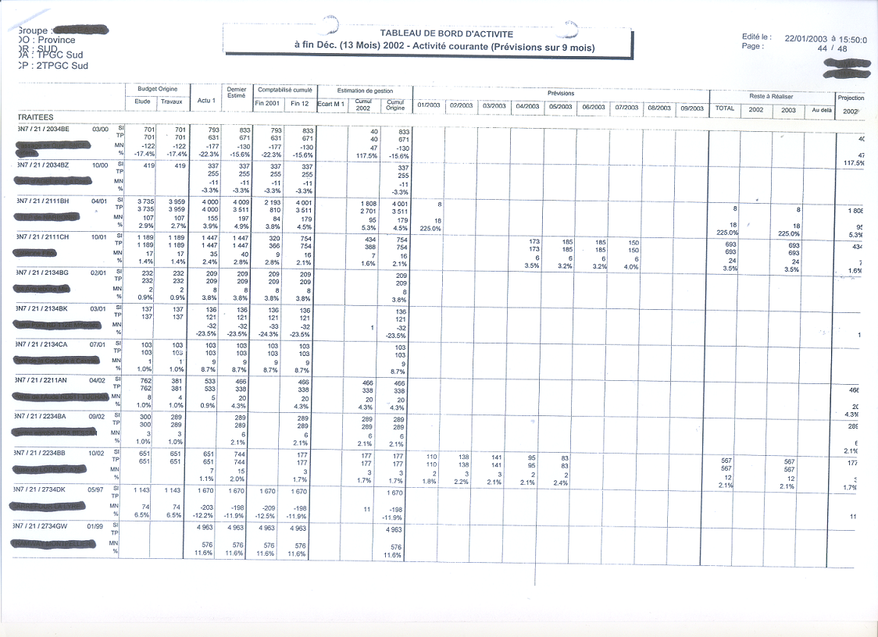
ANNEXE N° 2 – EXEMPLE DE V2A
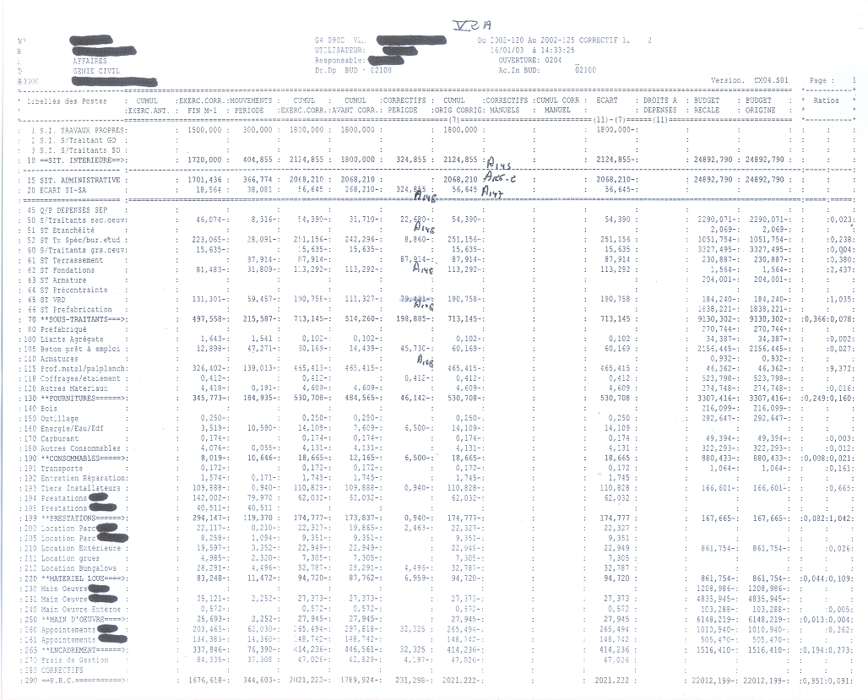
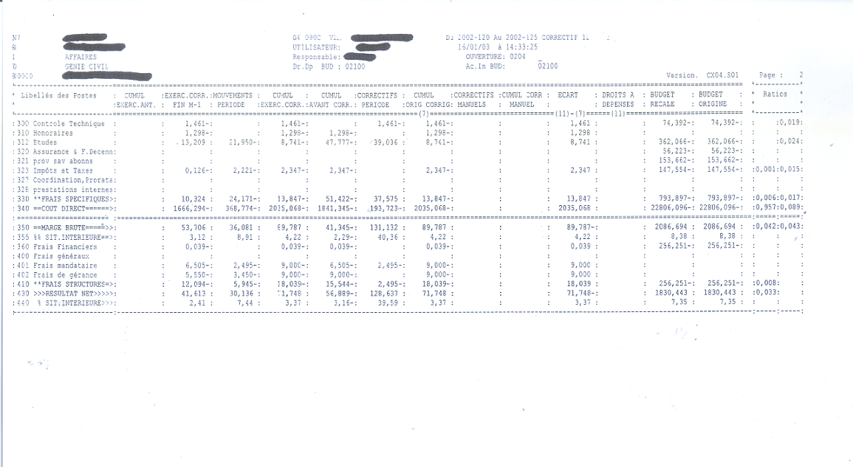

ANNEXE N° 3 – TABLEAU DE COUVERTURE DE L’AUDIT DES CHANTIERS

Remarque : compte tenu que les chiffres sont issus d’un cas réel et relativement récent, la désignation des chantiers a été supprimée par souci de confidentialité

ANNEXE N° 4 – QUESTIONNAIRE ADRESSE AU(X) COMMISSAIRE(S) AUX COMPTES DES SEP NON GEREES

Nom et adresse du commissaire aux comptes

Villeurbanne, le 30 janvier 2004

N/Référence : CHA/FAJ

Concerne : société gérante

SEP : Nom de la SEP auditée

Messieurs,

Dans le cadre de notre mandat de commissariat aux comptes de la société auditée, nous souhaiterions obtenir certaines informations sur le chantier concerné en votre qualité de commissaire aux comptes de la société gérante de la SEP mentionnée ci-dessus.

Nous vous serions reconnaissants de bien vouloir remplir le questionnaire ci-joint et de nous le retourner avant le 27 février 2004.

Nous sommes à votre disposition pour toutes précisions complémentaires.

Nous vous remercions par avance de votre collaboration et nous vous prions de croire, Messieurs, à l’assurance de nos sentiments les meilleurs.

Annexe : cf questionnaire

Q U E S T I O N N A I R E

CHANTIER :

GERANT :

1. Résumé sur la nature de l’opération
2.Liste des participants et taux de participation
3.Date de signature du contat
Date contractuelle de fin de chantier
Date prévisionnelle de fin de chantier
4.Prix de vente contractuel : montant ?
Est-il révisable ou forfaitaire ?
Si le marché est à l’étranger, bénéficie-t-il de la garantie COFACE ?
5.Prix de vente prévisionnel global
Quelles sont, en millions de francs et en pourcentage, les grandes catégories (contrat, avenant, réclamations, autres aléas positifs).
Quelle est la quote-part des aléas positifs comprise dans ce prix prévisionnel global par rapport aux réclamations adressées aux clients ?
6.Dépenses prévisionnelles globales
Quelles sont, en milliers de francs et en pourcentage, les grandes catégories du coût global (coûts directs, indirects, quote-part de frais généraux, frais financiers, pénalités de retard).
7.Résultat prévisionnel global
Quelle est la périodicité de remise à jour de ce résultat prévisionnel ?
Evolue-t-il dans de raisonnables proportions ?
Vous semble-t-il être déterminé avec une précision suffisante ?
Etes-vous en possession du dernier état prévisionnel ?
Si oui, merci de nous en adresser une copie.
8.Travaux en cours
Quelle est la nature des frais compris dans ce poste ?
Quelle est, par grandes catégories de frais, la répartition ?
9.Quel est le montant des « situations meritees »
10.Taux d’avancement reel du chantier ?
11. Quelle est la méthode de prise en résultat qui est retenue
• Achèvement total
• Achèvement par lots ou tranches
• Avancement
• Produits nets partiels
12. Si la méthode de comptabilisation retenue À été celle de l’avancement
Les « conditions techniques » imposées par l’avis complémentaire du CNC relatives à la comptabilisation à l’avancement des résultats de chantier sont-elles respectées ?
A partir de quel taux d’avancement un profit partiel est-il dégagé ?
Quelle est la quote-part des aléas positifs éventuellement pris en résultat ?
Si le marché est déficitaire, une provision pour perte à terminaison a-t-elle été évaluée et pour quel montant ?
Sinon, l’absence de provision se justifie-t-elle au regard du résultat prévisionnel global ?
Si le marché est bénéficiaire, a-t-il été tenu compte de la quote-part au stade d’avancement du bénéfice total prévisionnel (condition n°9 CNC)
13. Si la methode de comptabilisation est À l’achevement
Quel est le résultat sur travaux en cours à la clôture de l’exercice ?
En cas de déficit, a-t-il donné lieu à la comptabilisation d’une provision pour perte au stade ?
Sinon, pourquoi ?
Une provision pour perte à terminaison a-t-elle été évaluée en fonction du résultat prévisionnel global ?
Si oui, quel est son montant ?
14. Existe-t-il des litiges avec le client ? (préciser montant et nature)
Ont-ils été pris en compte dans le résultat ?
Vos travaux ont-ils fait ressortir l’existence de problèmes financiers chez un co-participant ?
15. Au cours de vos travaux, avez-vous constaté un changement de méthode dans l’application des principes comptables par rapport à l’exercice précédent ?
Si oui, quelle a été l’incidence sur le résultat à la clôture de l’exercice ?
16. Ce chantier est-il considéré comme un établissement stable au regard de la législation fiscale ?
17. Les obligations fiscales sont-elles respectées

Cabinet :
Associé responsable :
Responsable technique du dossier :
Signature :

Par simplification, les termes « chantier » et « marché » seront ici employés pour des travaux initiés respectivement par un client privé ou un organisme public

